2018学年第一学期徐汇区学习能力诊断卷



初三物理试卷

**2019.1**

**（考试时间：90分钟满分100分）**

**注意：所有题目请回答在答题卷上相应位置。**

**一、单项选择题（共20分）**

1．一节干电池的电压是

A．220伏 B．36伏 C．24伏D．1.5伏

2．坦克装有宽大的履带是为了

A．增大压强 B．增大压力 C．减小压强 D．减小压力

3．将一根铜导线拉长，变大的是它的

A．质量 B．电阻 C．密度 D．截面积

4．轮船从大海驶入黄浦江，所受的浮力将

A．增大 B．减小 C．不变 D．无法确定

5．通过实验研究得出“导体中的电流与导体两端电压关系”的科学家是

A．安培 B．伏特 C．瓦特 D．欧姆

6．对于某一确定的导体，影响该导体电流大小的物理量是

A．电压 B．电荷量 C．质量 D．通电时间

7．教室里空气的质量最接近（空气密度约为1.29千克/米3）

A．1千克 B．10千克 C．100千克D．1000千克

8．将电阻*R*与5欧的电阻并联后总电阻小于1欧，下列判断正确的是

A．*R*一定小于1欧B．*R*一定大于1欧

C．*R*可能大于1欧D．*R*不可能为1欧

9．如图1所示，水平面上的圆柱形容器A、B中分别盛有等体积的两种液体，且液体对各自容器底的压强相等。现将甲球浸没在A容器的液体中，乙球浸没在B容器的液体中，容器中均无液体溢出，若此时液体对各自容器底部的压强仍相等，则一定是

A．甲球的质量等于乙球的质量 B．甲球的质量大于乙球的质量

C．甲球的体积大于乙球的体积 D．甲球的体积等于乙球的体积

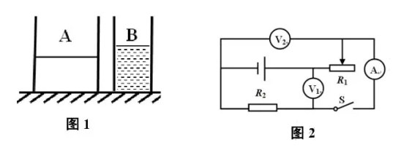

10．在图2所示的电路中，电源电压保持不变，电键S由断开到闭合，关于电压表V1与电压表V2示数的变化情况判断正确的是

B

A C

A．V1表的示数变大，V2表的示数变大

B．V1表的示数变小，V2表的示数变大

C．V1表的示数变小，V2表的示数变小

D．V1表的示数变大，V2表的示数变小

**二、填空题（共25分）**

11．家庭电路中，日光灯、电视机等各用电器之间是（1）连接（选填“串联”或“并联”）；同时使用的用电器越多，电路的总电阻越（2），它们消耗的能量用（3）表测量。额定功率为1千瓦的用电器正常工作5小时，耗电（4）度。

12．冰的密度为0.9×103千克/米3，表示每立方米（5）为0.9×103千克。当冰熔化成水时，其质量将（6），密度将（7），体积将（8）（后三空均选填“变大”、“不变”或“变小”）。

13．物理知识在生活中有广泛的应用，如图3（a）所示的装置是利用（9）原理工作的；如图3（b）所示的装置是利用了（10）的知识；如图3（c）中书包带做得宽大用到了（11）知识。如图3（d）所示的仪器是利用二力平衡和（12）原理来判断液体密度大小。

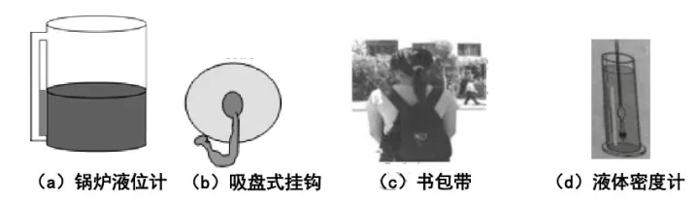

14．某小灯泡上标有“2.0伏 0.3安”字样，接在电路中正常发光时，小灯两端的电压为（13）伏，该灯的实际电功率为（14）瓦，通电10秒，通过小灯灯丝横截面的电荷量为（15）库，电流做功为（16）焦。

15．浸没在水中的物体，受到水对它向上、向下的压力分别为10牛、2牛，其受到浮力的大小为（17）牛。增大物体在水中的深度，水对物体向上的压力将（18），物体受到的浮力将（19）（后两空均选填“变大”、“不变”或“变小”）。

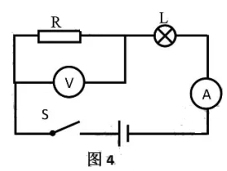16．在图4所示电路中，电源电压不变。已知电路中仅有一处故障，且只发生在电阻*R*或灯L上，电键S闭合后，至少有一个电表指针不发生偏转。请根据相关信息写出电表偏转情况及对应的故障。（20）

17．小徐同学用薄塑料袋、广口杯、橡皮筋做了一个实验。他把一只薄塑料袋放入广口杯内，使塑料袋尽可能贴紧杯内壁如图5（a）所示，然后将袋口沿杯口向外翻过来，再用橡皮筋紧紧扎在杯口上如图5（b）所示。小徐同学想把塑料袋从杯内拉出（不损坏塑料袋），如图5（c）所示。请判断：小徐同学（21）（选填“能”或“不能”）将塑料袋从杯内拉出来，理由是（22）。

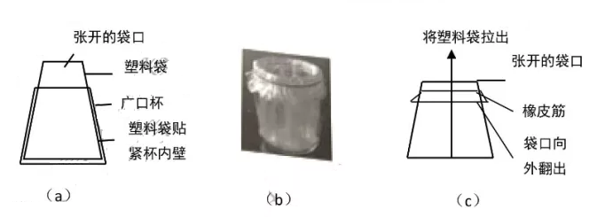

**三、作图题（共8分）**

18．重为2牛的小球漂浮在水面上，请在图6中用力的图示法画出小球所受的浮力。

19．在图7所示的电路中，有两根导线尚未连接，请以笔画线代替导线补上，补上后要求：闭合电键后，向左移动滑动变阻器滑片，小灯亮度不变，电流表示数变大。

L

20．在图8中，将电源、电流表、电压表三个元件符号正确填进电路的空缺处。要求电键S闭合后，电流方向如图中所示，电压表测电阻两端电压。

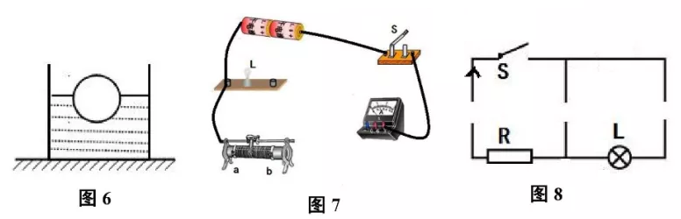

**四、计算题（共27分）**

21．浸在水中的物体排开水的体积为2×10-3米3，求物体受到的浮力。

22．在图9所示的电路中，*R*1的阻值为10欧，通过*R*1的电流为1安。

① 求电阻*R*1两端的电压。

② 电键S闭合后，电流表A的示数为1.5安，求通过*R*2的电流*I*2。

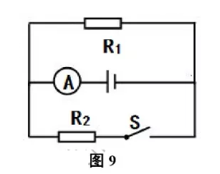

23．如图10所示的电路中，电源电压保持不变，闭合电键后，电流表的示数为0.1安，电压表V1的示数为1伏。

①求电阻*R*1的阻值。

②求*R*1的电功率。

③在移动变阻器*R*2滑片P的过程中，电压表V1的电压分别为*U*0、5*U*0时，电压表V2示数与电流表示数的乘积相等，求电源电压。

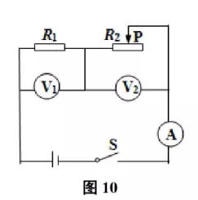

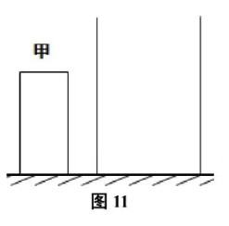24．如图11所示，水平地面上有一质量为1千克的薄壁柱形容器，另有一个质量为4千克的圆柱体甲，甲的底面积是容器底面积的一半。容器中盛有水，将甲放入水中，分别测出甲放入容器前后，容器对水平桌面的压强*p*容、水对容器底部的压强*p*水，如下表所示。求：

|  |  |  |
| --- | --- | --- |
| 容器对桌面、水对容器底压强 | 甲放入前 | 甲放入后 |
| *p*容（帕） | 2450 | 4410 |
| *p*水（帕） | 1960 | 2450 |

①圆柱体甲放入容器前水的深度。

②容器的底面积。

③i）请判断甲在水中的状态并说明理由（提示：漂浮、浸没、未浸没等）。

ii）圆柱体甲的密度。

**五、实验题（共20分）**

25．在“探究物质质量与体积的关系”实验中，为了得出普遍规律，要多次测量不同体积同种物质的（1），并选择（2）物质进行多次实验。在“测定物质的密度”实验中，需要测量的物理量是物体的（3）与（4）。

26．图12所示的是“验证阿基米德原理”实验，其中浮力大小用（5）测量；为实现实验目的，需将所测浮力大小与（6）进行比较。“探究液体内部压强与哪些因素有关”的实验中，可以通过观察U形管压强计两边管中液面的（7）判断压强大小；将U形管压强计放入不同液体中进行实验（*ρ*盐水＞*ρ*水＞*ρ*煤油），看到的实验现象如图13（a）、（b）、（c）所示，可得出的结论是：（8）。

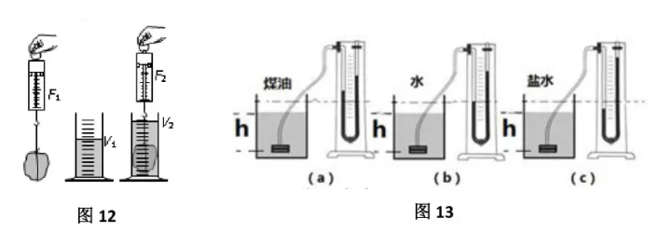

27．小佳同学做“用电流表、电压表测电阻”实验，现有电源（电压为2伏的整数倍且保持不变）、电流表、电压表、滑动变阻器、待测电阻*R*x、电键及导线若干，所有元件均完好。

他连接电路进行实验，闭合电键后，将变阻器滑片从一端移动到另一端的过程中，发现电流表示数的变化范围为0.2安～0.58安，电压表示数相应的变化范围为4.0伏～0伏。

他思考分析后重新正确连接电路，且实验步骤正确。当变阻器滑片移动到中点附近位置时，电流表示数0.28安，电压表的示数如图14所示。

①小佳同学在实验中使用的滑动变阻器的最大电阻为（9）欧，电源电压为（10）伏。  
②请将下面表格填写完整。（计算电阻时，精确到0.1欧）。（11）

# **V**

图14

0

1

2

3

0

15

10

5

|  |  |  |  |  |
| --- | --- | --- | --- | --- |
| 物理量  实验序号 | 电压(伏) | 电流(安) | 电阻(欧) |  |
| 1 |  | 0.2 |  |  |
| 2 |  | 0.28 |  |
| 3 |  | 0.58 |  |

28．小汇同学在欣赏节日小彩灯时发现，各小彩灯的连接方式虽然为串联，但是当其中一只灯丝熔断，其它彩灯却仍能发光，如图15（a）所示，这是为什么呢？他仔细观察灯泡的构造，如图15（b）所示，灯丝和导电的支架相连，金属丝和玻璃珠并列连接在支架上，玻璃珠仅起固定支架的作用。为了弄清彩灯的内部构造，小汇取一只完好的彩灯，按图15（c）电路进行实验，实验所用电源电压为7.5V，实验数据及现象记录如下表：

|  |  |  |  |  |  |  |
| --- | --- | --- | --- | --- | --- | --- |
| 实验序号 | 1 | 2 | 3 | 4 | 5 | 6 |
| 电压/V | 0.3 | 1 | 2 | 4 | 6 | 7.5 |
| 电流/A | 0.06 | 0.10 |  | 0.16 | 0.20 | 0 |
| 彩灯亮度 | 不发红 | 弱光 | 较亮 | 亮 | 很亮 | 灯丝烧断 |

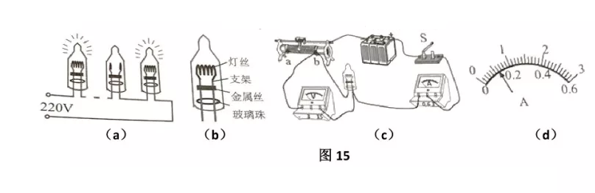

请依据上述信息完成以下问题：

①连接好电路，电键闭合前，滑动变阻器滑片应滑到（12）处（选填“a”或“b”）。

②第3次实验电流表示数如图15（d）所示，其读数为（13）安。

③分析比较表中实验序号1~5的实验数据发现，每一次实验中彩灯两端的电压与通过彩灯的电流比值不同，由此可得出的结论是：彩灯灯丝的电阻（14）；其原因可能是

（15）。

④小明依据彩灯结构及实验现象，推测灯丝支架与金属丝之间有绝缘物质，依据是

（16）。

⑤依据彩灯结构及实验现象，彩灯串接入实际电路中如图15（a）所示，当其中一只灯的灯丝熔断后其它彩灯却仍能发光，而彩灯内的玻璃珠仅起固定支架的作用，可以推测彩灯灯丝熔断后彩灯内的金属丝与支架之间是（17）的（选填“绝缘”或“导通”）。

